Скрин кадрового учета, по поводу «установлен ли флажок»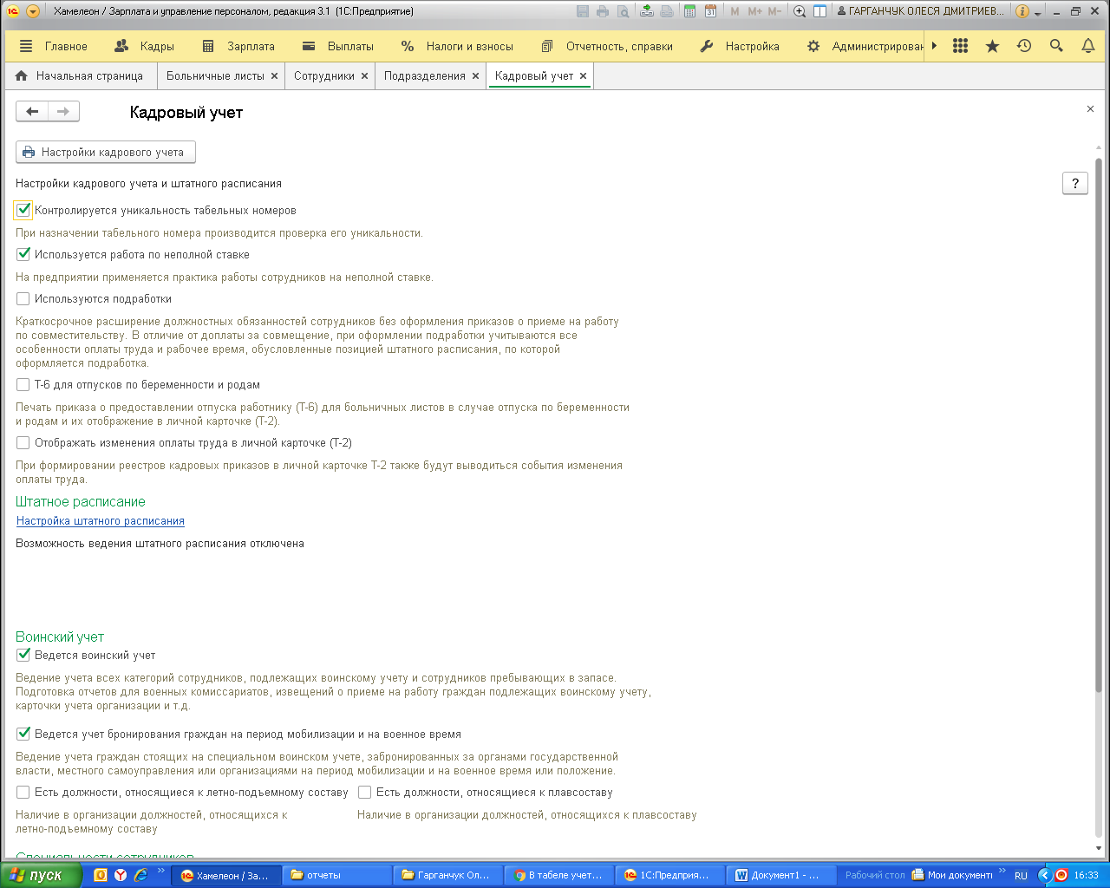
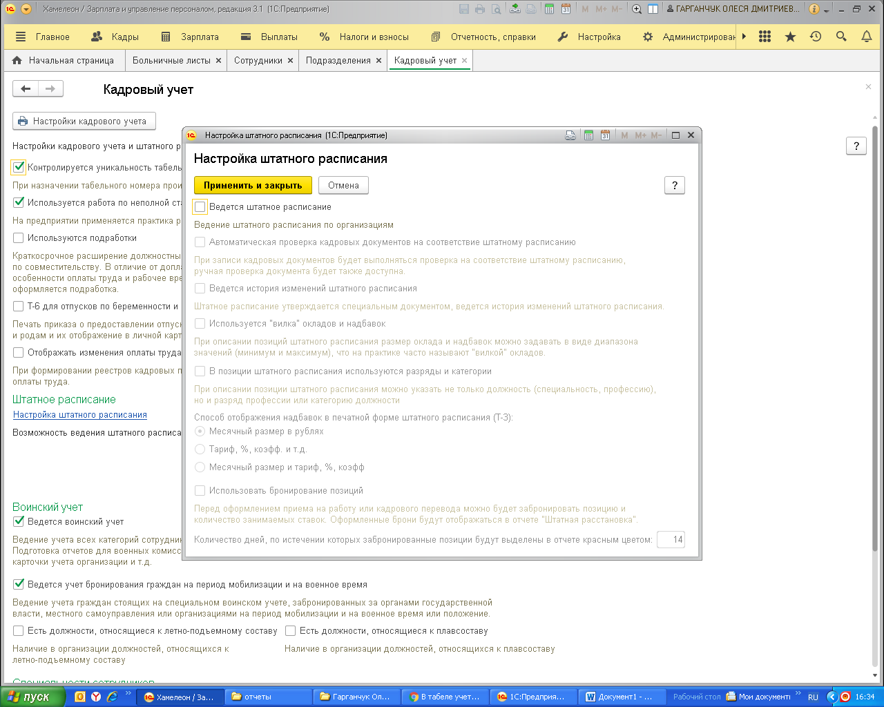
Форма одного из зачеркнутых подразделений (надеюсь, что правильно поняла по поводу "формы одного из зачеркнутых подразделений").
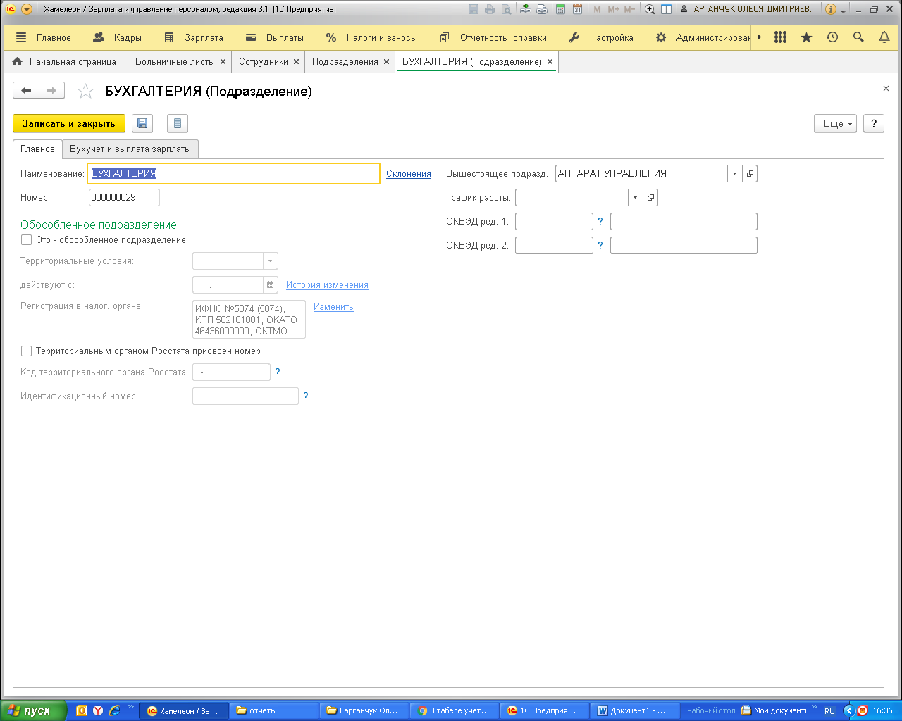

Настройки в нашей программе :
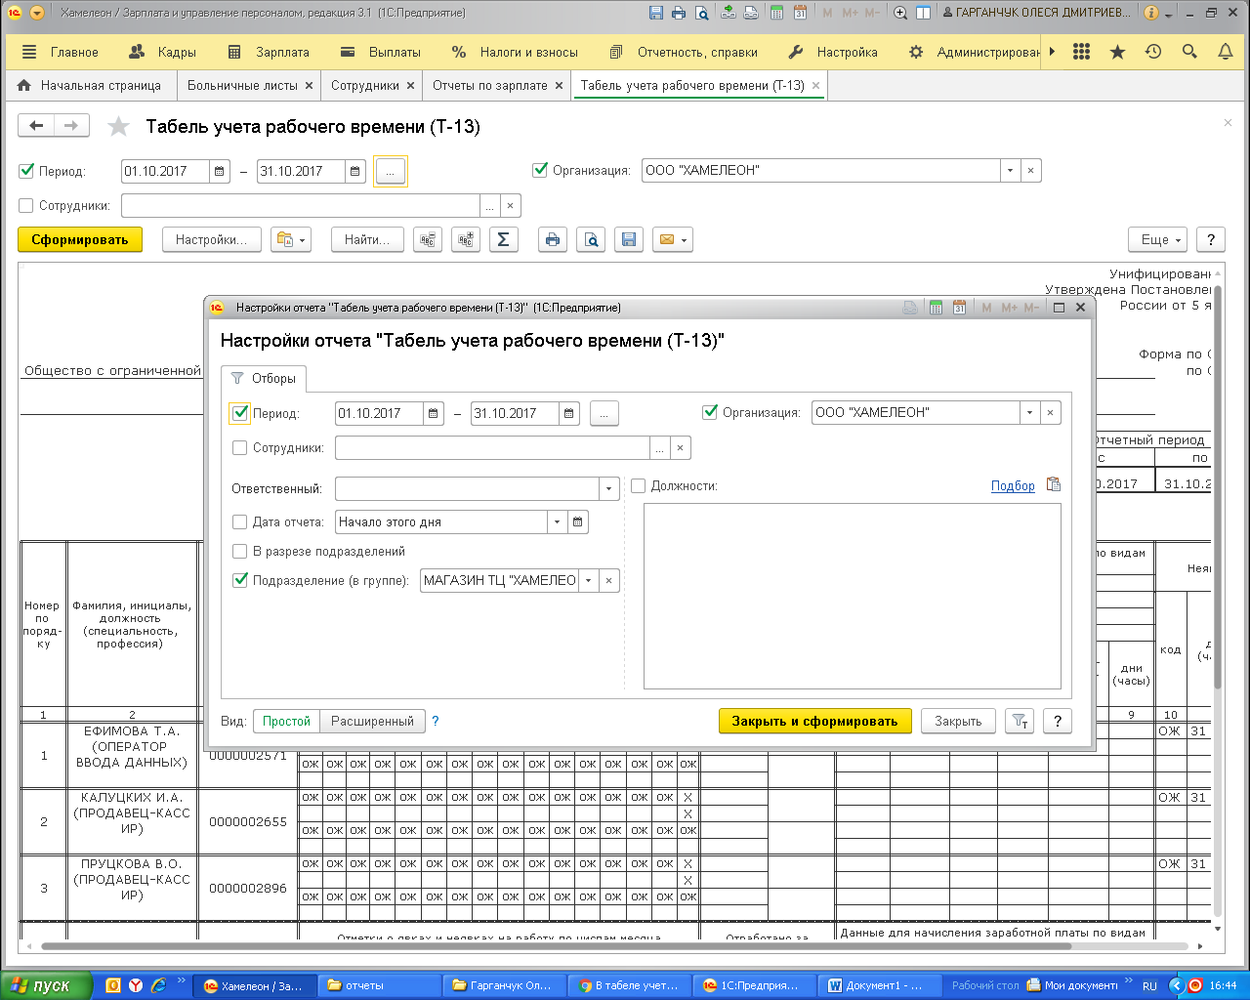

Выходит табель без подразделения
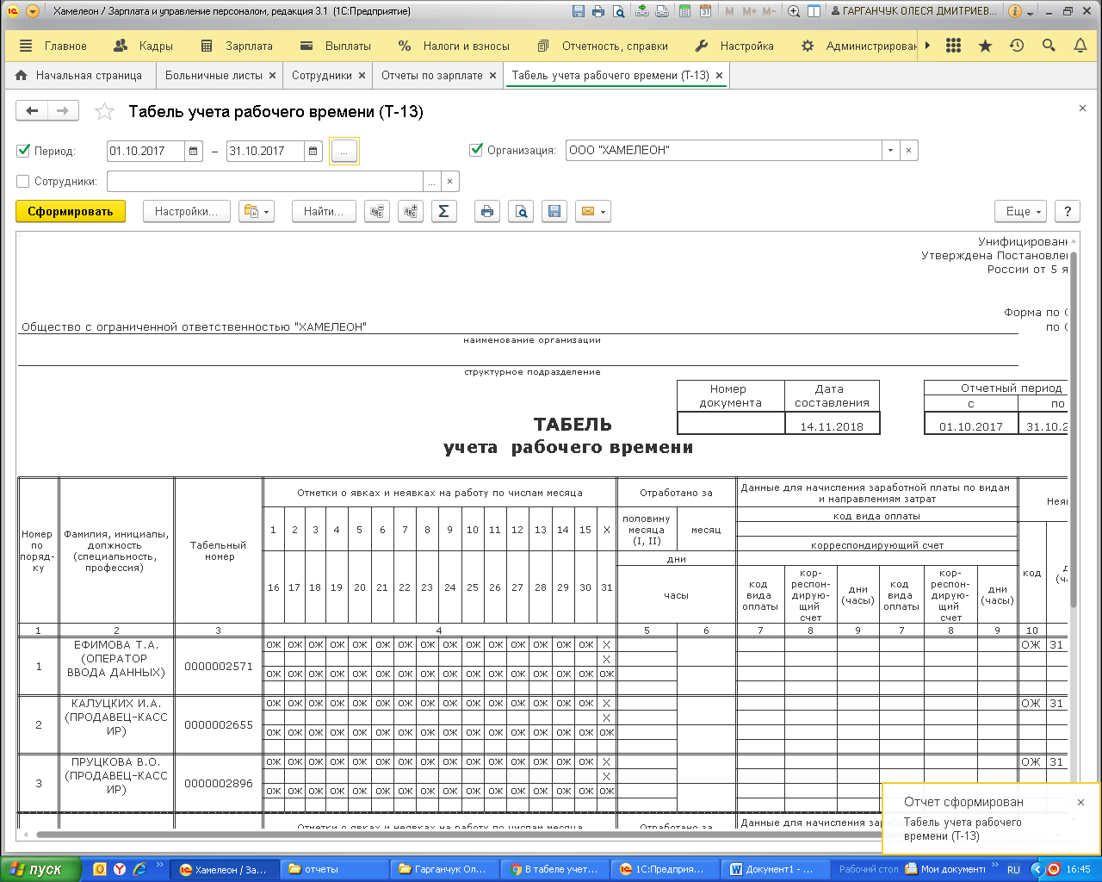

Если настроить как Вы предложили:
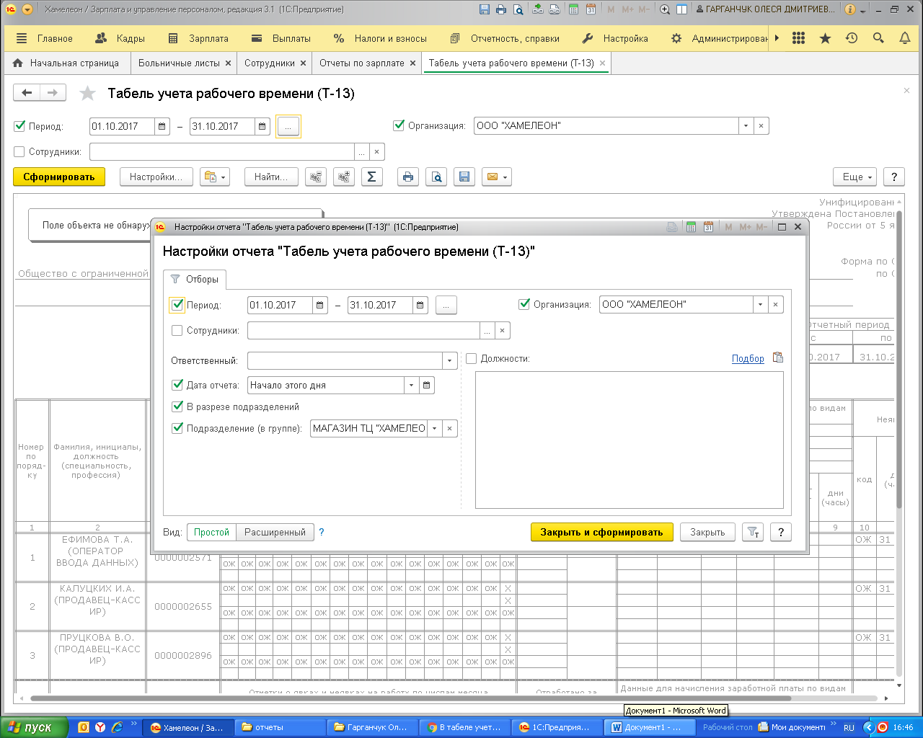

Вот, что мы имеем:
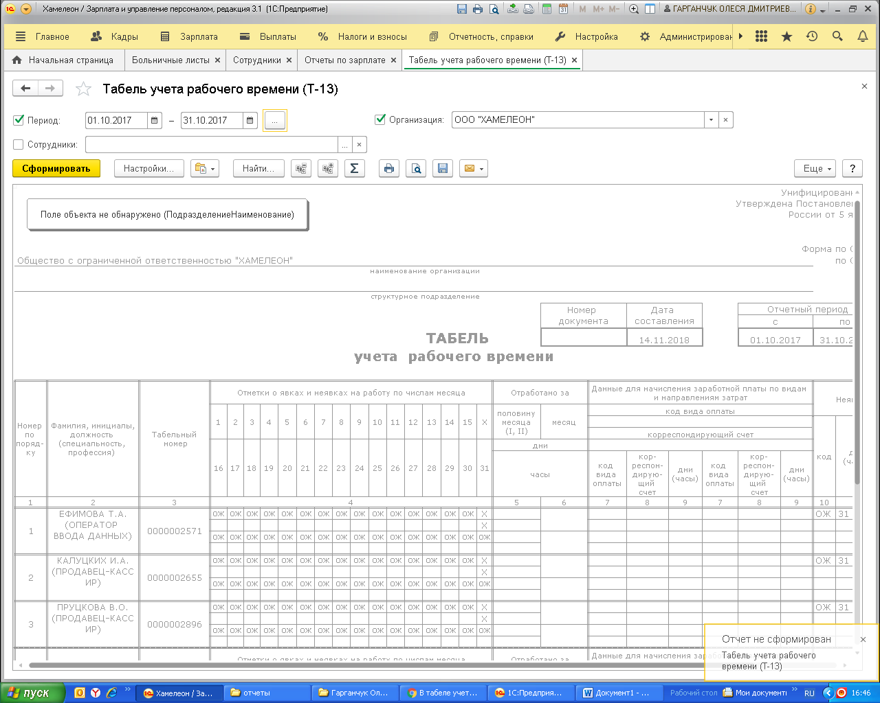
Не формируется отчет !!!

